Ker je danes že petek in verjamem, da je bil teden zelo naporen, sem ti pripravila nekaj idej za današnji popoldan.

PREHRANA – KOSILO
Če še nisi imel kosila, ne pozabi na pomen higienskih navad ( redno umivanje rok s toplo vodo in milom). Staršem lahko tudi pomagaš pri pripravi kosila.
Pripravi mizo (krožnike, jedilni pribor, serviete, kozarce). Pa na uporabo vljudnostnih izrazov ne pozabi. Po kosilu pomagaj staršem pospraviti jedilnico in svoj dom.

SAMOSTOJNO UČENJE
Čimbolj samostojno rešuj naloge, ki si jih dobil od učiteljice za delo na daljavo.

ZA USTVARJALNO PREŽIVLJANJE PROSTEGA ČASA PA TI PREDLAGAM IDEJO ZA IZDELAVO STRIPA na temo: KORONAVIRUS.

Izdelaj strip v poljubni tehniki ( barvice, flomastri, kolaž, …). Pozanimaj se o virusu na spletni povezavi: https://www.nijz.si/sl/koronavirus-2019-ncov televiziji,…
Domišljiji daj prosto pot! Strip ti ni potrebno izdelati v enem dnevu, vzemi si čas za izdelavo. Pri ustvarjanju ti želim veliko uspeha.
Če ti starši lahko pomagajo, jih prosi, da strip naložite v spletno učilnico, ali ga prinesi s seboj, ko se ponovno vrnemo v šolske klopi.



SPROSTITVENA DEJAVNOST
Ker je gibanje zelo pomembno, ti predlagam, da poiščeš kredo in na domačem
dvorišču narišeš ristanc in ga skačeš.
. 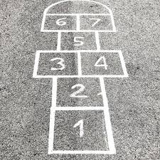
Lep vikend ti želim!

